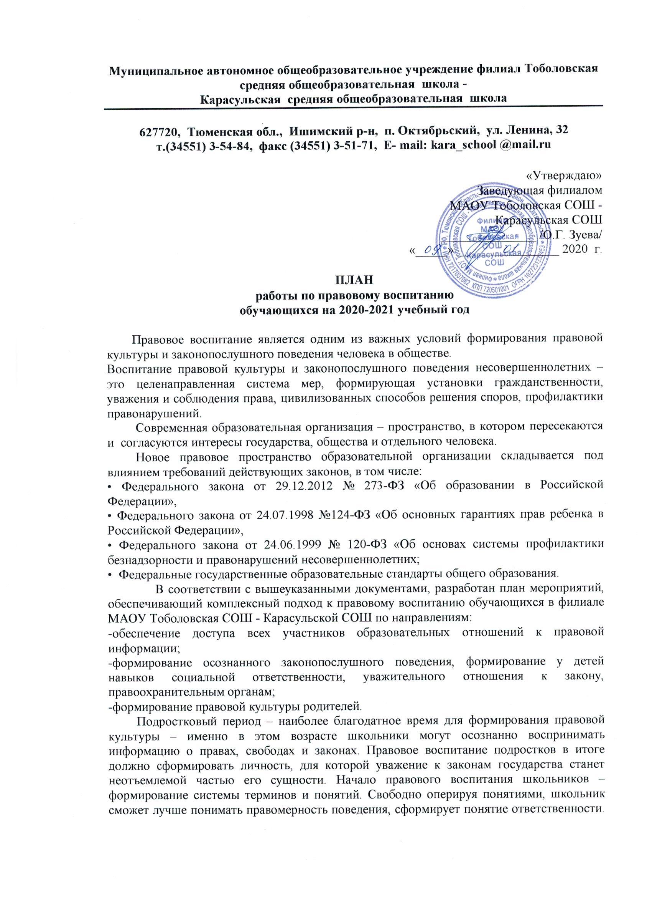
Методисты рекомендуют начинать с понятий морали: «добро», «справедливость», «ответственность», «порядочность».
Формирование правовой культуры необходимо начинать с начального общего образования, так как именно в начальной школе формируются основные базовые понятия.
Правовое воспитание молодежи – уникальный вид деятельности, который включает широкий спектр методов осуществления. Согласно Концепции модернизации образования, классный руководитель и другие учителя должны уделять особое внимание понятиям духовности, правового самосознания, защите прав учащихся. Правовое воспитание школьников, мероприятия по реализации которого должны проводиться регулярно, требует использования методов личного примера, принуждения, поощрения, анализа правовых норм.
Система правового воспитания детей и обучающейся молодежи – это совокупность структурных, организационных и содержательных элементов, тесно связанных между собой и направленных на формирование и развитие личности, обладающей высоким уровнем правовой культуры.
Целевой аудиторией воспитательного воздействия являются обучающиеся образовательной организации, родители (законные представители) несовершеннолетних.
Цель: формирование правового сознания, правой культуры учащихся школы, активной гражданской позиции подростков.
Задачи:
1.Добиться снижения уровня нарушения дисциплины, правонарушений среди обучающихся школы путем проведения мероприятий воспитательно-нравственного содержания. Расширить кругозор обучающихся по вопросам правовой культуры.
2.Создание условий для проявления обучающимися нравственных и правовых знаний, умений, развивать потребность в совершении нравственно оправданных поступков.
3.Формирование у обучающихся потребности в здоровом образе жизни путем воспитания умения противостоять вредным привычкам.
4.Воспитание у обучающихся нравственных качеств личности посредством развития индивидуальных интересов и способностей.
5.Организация эффективного взаимодействия всех воспитательно-образовательных структур (школы, семьи, социально – реабилитационного центра «Согласие», ОДН) в работе с подростками «группы риска».
6.Обеспечение социальной защиты детей и подростков.
7. Формирование правовой грамотности подрастающего поколения.
8.Социализация личности школьника.
Наиболее актуальная проблема теории воспитания – внедрение новых методов правового воспитания подростков. По статистике, именно в этом возрасте впервые проявляются противоправные действия. Сценарии по правовому воспитанию школьников должны учитывать особенности возраста объектов воздействия.
Методы правового воспитания:
Главный метод — беседа. Проводится в рамках урока, на внеклассных мероприятиях, в индивидуальной или групповой формах. Таким образом, ученики накапливают теоретические знания;
Использование деловой игры требует знаний от педагога и учеников – интерактивные методики всегда демонстрируют высокий уровень усвоения и запоминания информации;
Внеклассные мероприятия: конкурсы, викторины, практикумы способствуют глубокому усвоению знаний.
Эффективность реализации плана будет оцениваться по следующим количественным и качественным показателям:
-доля обучающихся, вовлеченных в правовое воспитание на муниципальном и краевом уровне, в том числе участие в конкурсах, викторинах, олимпиадах правовой тематики;
-доля несовершеннолетних/школьников, совершивших преступления и иные правонарушения, в общей численности несовершеннолетних/школьников;
-количество действующих детских, подростковых объединений (кружков по интересам, отрядов) правовой направленности.

Направление работы | Мероприятия | Сроки | Ответственные | Отметка о выполнении
Работа с нормативными и руководящими документами. Правовой всеобуч (индивидуальная и групповая форма) | 1.Встречи с представителями ОДН, прокуратуры.  2. Изучение нормативно- правовой базы:  - ФЗ «Об образовании в РФ»,  - Ф.З. «Об основах системы профилактики безнадзорности и правонарушений несовершеннолетних» №120 от 02.06.1999г.,  - Конвенции ООН «О правах ребенка»,  - Семейный кодекс РФ: ст.19-39 (обязанности родителей, насилие над детьми),  - Уголовный кодекс РФ: ст.110,117 (истязание, доведение до самоубийства), ст.228-233 (преступления против здоровья населения и общественной нравственности, о наркотиках),  - Постановление Губернатора МО от 17.04.2015 N 139-ПГ "Об утверждении Порядка осуществления деятельности по раннему выявлению случаев нарушения прав и законных интересов детей и оказанию помощи семьям в вопросах защиты прав и законных интересов детей" | систематически | Администрация школы, классные руководители
Организация взаимодействия администрации школы с межведомственными структурами | Месячник правовых знаний  Встреча с юристом «Если ваши права нарушены».  Уроки-диспуты  «Имею право!», «Мое будущее».  «Права человека в современной России»  Проведение бесед Инспектор ОДН:  - «Права и обязанности несовершеннолетних в соответствии с действующим законодательством»  - «Правовые основы привлечения граждан к уголовной и административной ответственности»  - «Порядок и условия исполнения уголовных наказаний за совершенные преступления» | постоянно | Классные руководители  Социальный педагог  Учитель обществознания
Работа с обучающимися | Начальная школа:  - индивидуальные профилактические и разъяснительные беседы,  - классные часы о воспитании личности в коллективе на темы: «Правила поведения», «Добро и зло», «Милосердие», «Что такое справедливость и сочувствие», «Что такое уважение и взаимопонимание» и т.д.  - классные часы правовой направленности: «Ребенок и закон», «Поступок и ответственность», «Права ребенка» и т.д.  Проведение Единого урока прав человека  На сайте www.Единыйурок.дети | В соответствии с планами воспитательной работы класса  декабрь | Педагог-организатор, учителя начальной школы
Работа с обучающимися | Средняя школа:  - индивидуальные разъяснительные и  профилактические беседы,  - классные часы о воспитании личности в  коллективе на темы: «Законы жизни школьного коллектива», «Что такое порядочность», «Правила доверия», «Конфликты в коллективе и способы их разрешения» и т.д.  - классные часы правовой направленности: «Я – гражданин России», «Преступление и наказание», «Действие и бездействие», «Права ребенка в современном мире. Гарантии прав ребенка» и т.д.  Проведение Единого урока прав человека  - На сайте www.Единыйурок.дети | В соответствии с планами воспитательной работы класса  декабрь | Педагог-организатор, классные руководители
Работа с обучающимися | Старшая школа:  - индивидуальные разъяснительные и  профилактические беседы,  - классные часы о нравственном воспитании  личности на темы: «Что такое порядочность», «Что значит быть принципиальным», «Что такое цель жизни», «Любовь и дружба. Свобода половых отношений», «Взрослая жизнь – взрослая ответственность» и т.д.  - классные часы правовой направленности: «Я –  гражданин России», «Закон и подросток», «Закон о наркотиках», «Мои права – мои обязанности» и т.д.  Проведение Единого урока прав человека  На сайте www.Единыйурок.дети | В соответствии с планами воспитательной работы класса  декабрь | Педагог-организатор, классные руководители
 | Обучающиеся «группы риска»:  - оформление картотеки корректировка базы данных)  - подбор документов на учащихся для предоставления в комиссию по делам несовершеннолетних,  - вовлечение во внеурочную учебно-познавательную деятельность (во внеклассные мероприятия, в работу кружков, секций, студий, факультативов и т.д.),  - индивидуальные разъяснительные и профилактические беседы по предотвращению правонарушений, алкоголизма, табакокурения, наркомании, токсикомании,  - групповая работа с «трудными» учащимися (психологические тренинги),  - посещение уроков с целью контроля за дисциплиной и успеваемостью «трудных» подростков,  - большие и малые педсоветы в особо трудных случаях,  - посещение учащихся на дому,  - беседы с родителями.  Проведение Единого урока прав человека  - На сайте www.Единыйурок.дети | систематически  Сентябрь-октябрь  Систематически  декабрь | Педагог - организатор, классные руководители, инспекция по делам несовершеннолетних  Социальный педагог
 | Опекаемые дети:  - оформление картотеки,  - вовлечение во внеурочную учебно-познавательную деятельность (во внеклассные мероприятия, в работу кружков, секций, студий, факультативов и т.д.),  - индивидуальные разъяснительные и профилактические беседы по предотвращению правонарушений, алкоголизма, табакокурения, наркомании, токсикомании,  - посещение на дому с целью составления актов обследования условий,  - встречи и беседы с опекунами,  - индивидуальная работа с учащимися и опекунами.  Проведение Единого урока прав человека  На сайте www.Единыйурок.дети | Сентябрь-октябрь  систематически  В течение года  1 раз в триместр  декабрь | Зам.директора по ВР, классные руководители,  социальный педагог
Работа с родителями | Информирование родителей (законных представителей)  обучающихся о существующих угрозах в сети Интернет, о правах человека и ребенка  В соответствии методическими рекомендациями для образовательных организаций по организации правового просвещения в сфере прав человека  Родительские собрания:  - проведение анкеты-опроса среди родителей,  - «Система работы школы по предупреждению правонарушений»,  - «Занятость детей «группы риска» в кружках, факультативах»,  - «Готовность родителей к кризисам своих детей» (5-8классы).  Проведение Единого урока прав человека  На сайте www.Единыйурок.дети | В течение года  Сентябрь  Февраль  декабрь | Педагог-организатор, классные руководители
 | Неблагополучные семьи и семьи, дети которых стоят на учете в ОДН, КДН и ВШУ:  - своевременное выявление неблагополучных семей и детей, оказавшихся в трудной жизненной ситуации,  - оформление картотеки по неблагополучным семьям,  - проведение малых и больших педсоветов,  - встречи и беседы с инспектором по делам несовершеннолетних,  - подбор литературы для родителей,  - проведение рейдов в семьи,  - подбор документов на семьи для предоставления в комиссию по делам несовершеннолетних. | систематически  Сентябрь-октябрь  по необходимости | классные руководители  Социальный педагог
Мониторинги, обследования | Ознакомление работников образовательной организации  с методическими рекомендациями для образовательных организаций по организации правового просвещения в сфере прав человека  Прохождения педагогическими и иными работниками образовательной организации программы повышения квалификации на сайте Единыйурок.рф по направлениям «Права ребенка», «Трудовое законодательство и права педагогических работников», «Организация правового просвещения» и «Образовательное законодательство»  - «Занятость детей и подростков в свободное от уроков время»,  - «Подросток и вредные привычки»,  - «Уровень тревожности»,  - «Уровень агрессии»,  - «Подросток и его профессиональные интересы» и т.д. | Август  Раз в два календарных года  Сентябрь  Ноябрь  Декабрь  Март | Администрация школы, классные руководители  Социальный педагог  Психолог
Наглядная агитация | - Выставки тематической литературы:  - «Права человека и права ребенка»,  - «Предупреждение вредных привычек у подростков».  - Оформление тематических стендов:  - «Подросток вышел на улицу»,  - «Молодежный экстремизм: формы проявления, профилактика»,  - «Толерантность в правовом государстве».  - Конкурсы плакатов:  - «Я выбираю жизнь!»  - «Вредным привычкам – НЕТ!» и т.д. | Октябрь  Май  Сентябрь  Декабрь  Апрель  Февраль  Май | Библиотекарь  Педагог-организатор преподаватель ИЗО  Преподаватель ИЗО, классные руководители
Классные часы по программе «Мой выбор» | 5-6 кл. «Законы жизни школьного коллектива»  7-8 кл. «Преступление и наказание»  9-11кл. «Права и обязанности в нашей жизни» | Ежемесячно | Педагог-организатор, классные руководители
Общее руководство и контроль за работой педагогического коллектива по правовым вопросам | - Помощь и проведение тематических классных часов по основным темам программы «Мой выбор»  - Беседы с классными руководителями 1 – 11 классов. Темы:  - Причины отклонений в поведении «трудных» учащихся,  - Воспитание личности в коллективе,  - Неблагополучные условия семейного воспитания,  - Взаимодействие семьи и школы,  - Работа с семьями повышенной конфликтности,  - Детская агрессия и т.д. | по мере необходимости | Социальный педагог

Правовой всеобуч для обучающихся

Тематика занятий
1. Устав школы – обязанность каждого. Правила внутреннего распорядка в школе.
2. «Права детей – забота Государства» (Конституционные права и обязанности граждан РФ).
3. Конвенция ООН «О правах ребенка».
4. Путешествие по сказкам «Права и обязанности сказочных героев», «Мои права и обязанности»
5. Административная и уголовная ответственность несовершеннолетних. «Последствия ложного вызова» (правовая ответственность).
6. Беседа за круглым столом «Виды правонарушений. Ответственность за совершение правонарушения»
7. «Обязанность и право ребенка – беречь свое здоровье». Формирование ЗОЖ
8. Мониторинг по выявлению уровня правовых знаний.
1. Конвенция о правах ребенка. Наши права. Дети под защитой государства
2. Право ребенка на охрану здоровья. Закон РФ «О запрете курения в общественных местах»
3. Если тебя задержала полиция
4. Административный кодекс РФ . Административная ответственность несовершеннолетних
5. Административная ответственность несовершеннолетних. Мелкое хулиганство
6. Ответственность за курение в общественном месте и распитие алкогольных напитков
7. Нахождение несовершеннолетнего после 23.00 часов вне жилища: Ф.З. «Об основах системы профилактики безнадзорности и правонарушений несовершеннолетних» №120 от 02.06.1999г
8. Итоговое занятие. Последствия противоправных действий.
Мониторинг по выявлению уровня правовых знаний.
- Кодекс КоАП РФ об административных правонарушениях. Ст. 2.3. КоАП РФ).
- Статья 20.1. Мелкое хулиганство
- Статья 20.22. Нахождение в состоянии опьянения несовершеннолетних, потребление (распитие) ими алкогольной и спиртосодержащей продукции либо потребление ими наркотических средств или психотропных веществ, новых потенциально опасных психоактивных веществ или одурманивающих веществ
- Статья 7.27. Мелкое хищение
- Ответственность взрослых:
Статья 5.35. Неисполнение родителями или иными законными представителями несовершеннолетних обязанностей по содержанию и воспитанию несовершеннолетних
Статья 6.10. Вовлечение несовершеннолетнего в употребление алкогольной и спиртосодержащей продукции, новых потенциально опасных психоактивных веществ или одурманивающих веществ

6. Ответственность за курение и распитие алкогольных напитков в общественном месте.
7. Ответственность несовершеннолетних за употребление нецензурной брани
8. Недопущение массового скопления молодежи: подростковая жестокость.

